MRC-01控制器说明书
目录
一、概述……………………………………………….…………………2
二、硬件说明……………………………………………………………..2
三、MRC-01编译器介绍………………………….….…………………5
四、命令介绍…………………………………………….………………6
五、附录：样例………………………….………..……………………..9

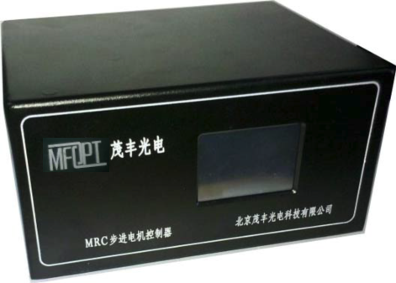

一、概述：
敬爱的用户： 你好！非常感谢您使用 MRC步进电机控制器， 和国内外同类高档控制器相比，先进的特点如下：
1.1、用户编程方便，使用 MRC-01 控制器，您不必再为修改程序发愁。该控制器提供独立的编程环境，不必借助任何工具，您可以随时对程序进行修改或重写。它的指令设置合理并简单，符合人们的思维习惯，不会在指令的熟悉上花费您太多的宝贵时间；。
1.2、可控制一轴步进电机。MRC-01控制器具有驱动一轴步进电机的能力，并带两个硬件限位点；
1.3、显示方式为真彩TFT液晶屏和触摸屏；
1.4、通用2个输入、2个输出点，实现逻辑控制；。
1.5、支持控制器计算机下载。
1.6、支持指令控制；
二、硬件说明：
2.1、硬件说明;
1、适用于步进电机的各种场合控制应用；
2、提供运算指令，可进行复杂控制；
3、2个通用输入点、2个输出点，实现逻辑控制；
4、2个硬件限位点；
5、8细分步进控制；

2.2、性能指标;
1、输出脉冲频率：单轴控制 400－30000Hz 任意值可设定；
2、1K 用户程序空间；
3、当前坐标实时显示；
2.3机箱正视图：
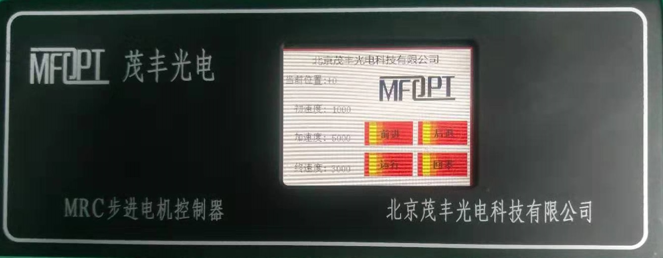
1、采用2.8寸TFT液晶屏，触摸屏；
2、实时显示当前位置；初速度；加速度；终速度。
3、提供四个快捷键：前进；后退；运行；回零。
前进：每按一次，前进10000个脉冲。
后退：每按一次，后退10000个脉冲。
回零：回到零点。
运行：运行已经存储在flash中的程序（停止键，即停止当前运动）。

2.4机箱后视图
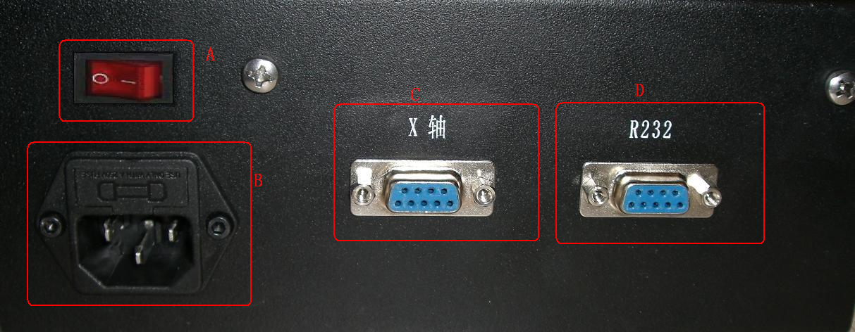
说明：
A：电源开关
B：220伏电源插口
C：X轴电机及硬件限位开关接口
D：RS232通信和硬件IO输出接口
X轴电机及硬件限位开关接口原理图：
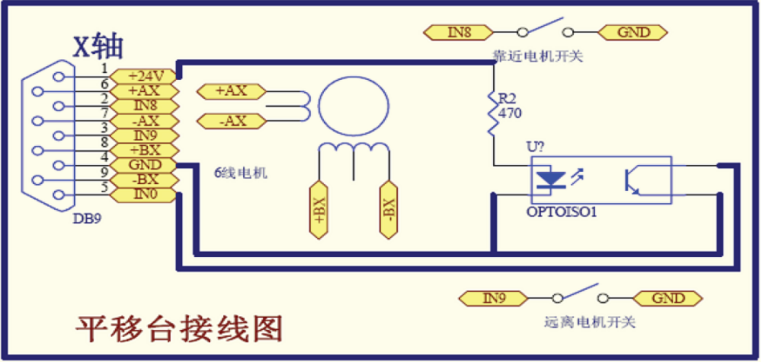
RS232通信和硬件IO输出接口原理图：IN0，IN1默认为低电平,OUT0,OUT1默认为高电平,输出高电平为24伏；
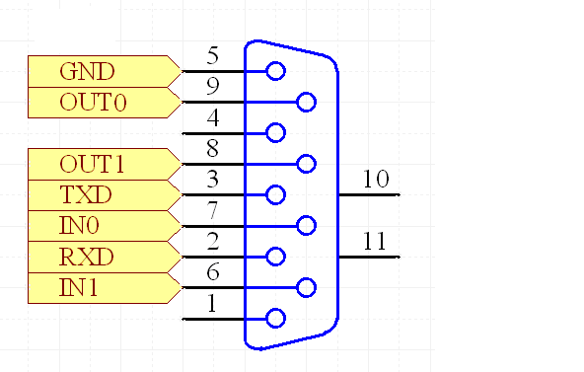
- MRC-01编译器介绍：
3.1、安装与卸载：

安装：采用绿色未安装设计，双击“MRC-1” 编译器即可直接运行。
卸载：可直接删除。

3.2、界面介绍：
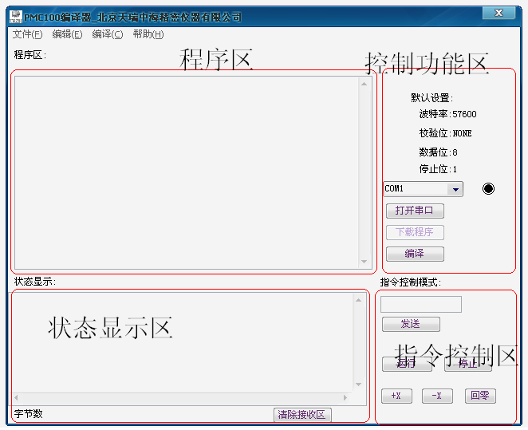
1、程序区：用于输入程序；
2、控制功能区：实现打开串口，编译代码，下载程序；
3、指令控制区；实现用指令控制MRC-01；
4、状态显示区：显示MRC-01反回的信息；
5、双击“运行”：实现在MRC-01未运行状态，实现运行；
6、双击“停止”：实现在MRC-01在运行状态，实现停止；
7、双击“+X”,前进10000个脉冲；
8、双击“-X”,后退10000个脉冲；
9、双击“回零”,回到机械零点；
- 命令介绍：
"ST"：开始程序，返回ST；
"EN"：结束程序，返回EN；
"XF"：查询初速度，返回初速度；
"XA"：查询加速度，返回加速度；
"XV"：查询终速度，返回终速度；
"VE"：查询当前版本，返回当前版本号；
"ID"：查询产品序列号，返回当前ID号；
"HX"：回零指令，返回当前坐标；
"+X"：正方向前进X步，返回当前坐标；
"-X"：反方向前进X步，返回当前坐标；
"U0"：设置OUT0为高电平，返IO_0:0
"U1"：设置OUT1为高电平，返IO_1:0
"D0"：设置OUT0为低电平，IO_0:1
"D1"：设置OUT1为低电平，IO_1:1
"FX"：设置初速度，返回OK_VF；
"WD"：若第2个IO口为低电平，则跳转，否则等待，返回IO2_0;（指令模式无效）
"HD"：若第3个IO口为低电平，则跳转，否则等待，返回IO3_0;
（指令模式无效）
"VX"：设置终速度，返回OK_VX；
"WU"：若第2个IO口为高电平，则跳转，否则等待，返回IO2_1；
（指令模式无效）
"HU"：若第3个IO口为高电平，则跳转，否则等待，返回IO3_1；（指令模式无效）
"AX"：设置加速度，返回OK_VA；
"DL"：延时指令，以MS为单位，无返回值
"JP"：无条件跳转指令;返回JMP（指令模式无效）
样例代码解释:
ST//程序开始，返回ST；
AX 2000//设置加速度为2000，返回OK_VA；
VX 5000//设置终速度为5000，返回OK_VC；
FX 2000//设置初速速为2000，无返回值；OK_VC
U0//设置OUT0为高电平，返IO_0:0
U1// 设置OUT1为高电平，返IO_1:0
D0// 设置OUT0为低电平，IO_0:1
D1// 设置OUT1为低电平，IO_1:1
+X 20000//X轴正向运行20000步，返回当前坐标；
-X 20000//X轴反向运行20000步，返回当前坐标；
WU 2//如果IN0为高电平则跳到第2行；否则等待；返回IO2_1
HD 2// 如果IN1为高电平则跳到第2行；否则等待；返回IO3_0
HX//回零;返回当前坐标
XF//返回初速度
XA//返回加速度
XV//返回终速速
EN//结束
- 附录：样例；
点击打开串口，则指示灯显示为红灯
在程序区输入命令；
ST
AX 2000
+X 20000
U0
XF
XA
XV
EN
命令以“ST”开头，以“EN”结束；
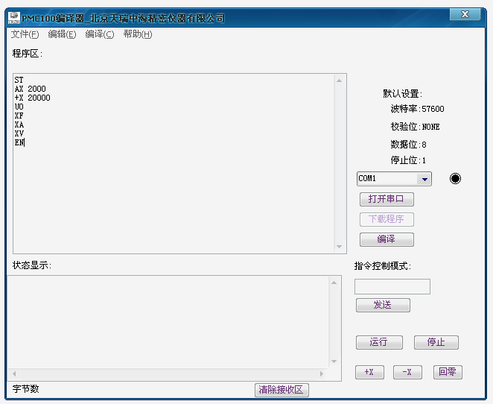
点击“编译”
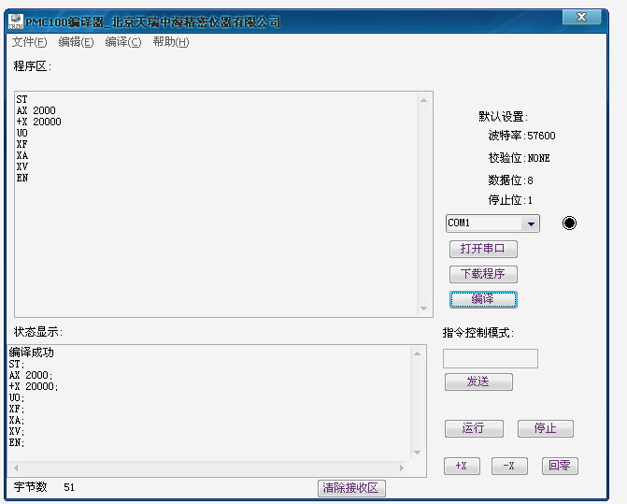
状态栏显示，编译结果，出现“编译成功”则可以下载；“下载程序”按扭显示；
点击下载程序，出现“<Write Normal”则说明已下载，可以运行了;
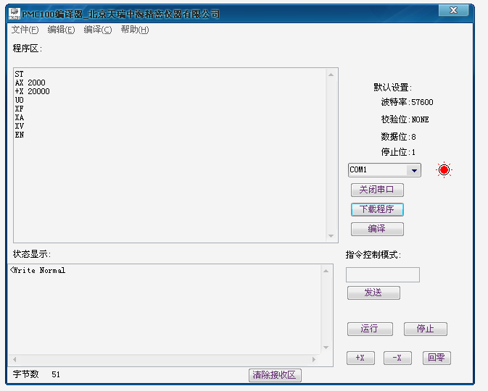
点“运行”：程序开始运行；
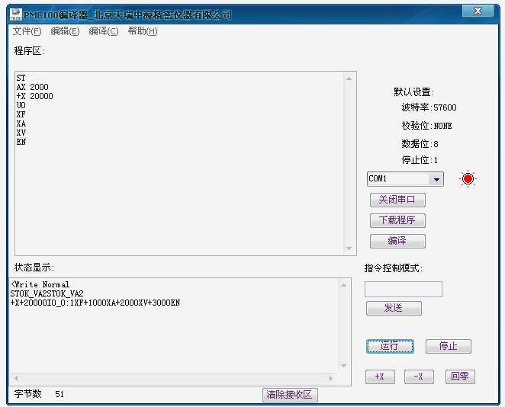
点“+X”：前进10000个脉冲。
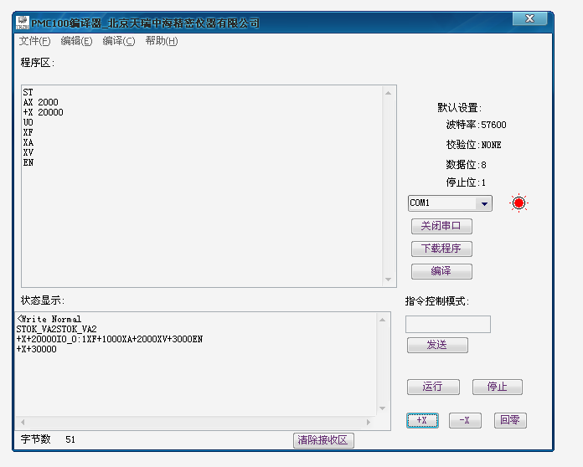
点“-X”:返回10000个脉冲。
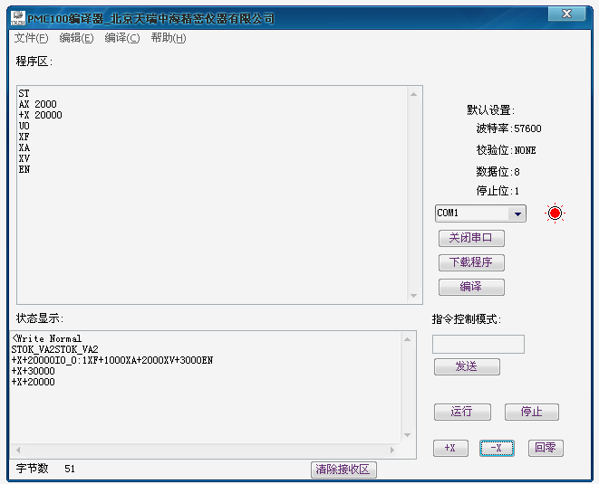
指令控制方式：
可实现用PC机实时控制MRC-01；
在指令控制方式输入指令如：+X 1000；
点“发送”则机器运行1000步；返回当前绝对位置；
多次点发送则如图：
